Заочная олимпиада по истории для 6-8 классов.
Уважаемые школьники! Ответ отправьте по эл.почте kopylovagalina@yandex.ru не позднее 2 апреля 2008 г. Желаю удачи!
Фамилия Имя_____________________________________________класс________________
1.Запишите правильные ответы
1.Титул татарских и монгольских властителей со времен Чингисхана.
2.Земельное владение средневековых феодалов.
3.Поборы, взимавшиеся князем, военачальником со своих подданных или победителем с побежденных.
4.Продукт, предназначенный для продажи.
5.Культовое здание, где совершаются религиозные обряды.
6.Знаменитый мореплаватель, открывший Америку.
7.Остров, открытый Х.Колумбом в 1494г.
8.Царь в Росси, правивший между династиями Рюриковичей и Романовых.
9.Название направления в культуре эпохи Возрождения, прославляющего человека.
10. Укрепленное жилище феодала.
11.Религия многих народов Востока, связанная с верой в Аллаха и его пророка Мухаммеда.
12.Татарский хан, потерпевший поражение в битве с русскими войсками у реки Непрядвы.

2. Определите, кому из них принадлежат следующие выражения.
1. «Приди и возьми!» | 2. «Мать черная многострадальная, с которой сбросил я позорные столбы, рабыня раньше, а теперь свободная». | 3. «Лучше умереть от железа, чем от голода!»

А. Спартак, предводитель восстания рабов в Древнем Риме. | Б. Ответ спартанского царя Леонида послам персидского царя Ксеркса. | В. Солон, отменивший долговое рабство.

3. Шарады.
1. Первая часть слова – название священной горы греков, вторая – соединительный союз, третья самая хвастливая буква алфавита, а целое слово – древнегреческий город.
2. Первая часть слова – слово «народ» на греческом языке, вторая прибор для сушки волос, а целое слово – знаменитый оратор Древней Греции.
3. Первый слог – морское животное, второй – междометие, а целое слово – родина фарфора.
4. Первая часть слова – деталь автомобиля для освещения дороги, вторая местоимение, а целое слово – правитель Египта в древности.
5. Первая часть слова – нота, вторая установленный образец одежды, а целое слово – изменения в обществе, преобразование.
4 Напишите правильный ответ
Назовите имя царя. Его дед Петр 3, отец Павел 1. Он лично надзирал за строительством Исаакиевского собора. При нем построена железная дорога Петербург-Москва. В конце его царствования была проиграна война, в которой участвовал будущий писатель Л.Н. Толстой.
О каком царе известный поэт К.Бальмонт писал:
Кто начал царствовать Ходынкой,
Тот кончит встав на эшафот.
Назовите имя русской императрицы, которая открыла Воспитательный дом для детей-сирот и ввела обязательные прививки против оспы. Вела переписку с видными мыслителями Запада. Заботилась о просвещении. Отличалась веротерпимостью, свято соблюдала православные обычаи.
Первая императрица Всероссийская. В ее честь был учрежден первый женский орден. По ее завещанию российский престол переходил к мужскому представителю царского дома, фактически лишившая власти ее собственных дочерей.

5. Определите, о каких вещах идет речь.
Она была известна еще в Древнем Риме, ею пользовались только на кухне для вытаскивания из котла больших кусков мяса. За столом она стала использоваться лишь в 16 в. Долгое время эта вещь считалась роскошью. Стимулом к ее использованию послужила мода на большие кружевные воротники.
Был ребенок – не знал пеленок, старше стал – пеленаться стал.
Изобретателями этого предмета считаются древние египтяне. Его внешний вид отражал положение владельца в обществе, его могущество, богатство. В России он стал использоваться при Петре1. Сейчас без этого предмета невозможно представить ни комнату, ни класс.

6. Подпишите, кто из них кто.
6.
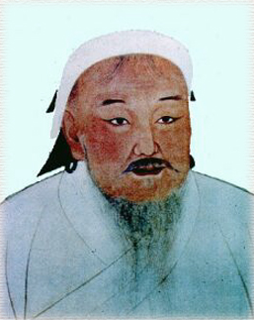 | 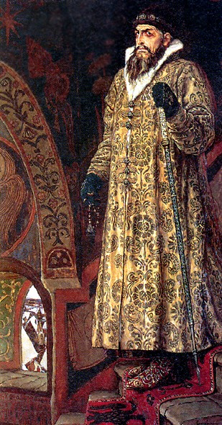 | 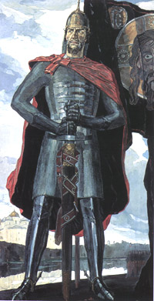

7. Соотнесите понятия и их значение.
1. Исторические источники | А. Лицо, занимающее одну из высших должностей в христианской церкви
2. Епископ | Б. Религия связанная с верой в Аллаха и его пророка Мухаммеда
3. Ислам | В. Вещественные, устные или письменные свидетельства, или памятники эпохи
4. Графство | Г. Северные германцы – норвежцы, шведы, датчане
5. Норманны | Д. Изображение Иисуса Христа, Богоматери, святых
6. Икона | Е. Область, провинция в империи Карла 1 Великого, во главе с графом, назначенным императором.

1 | 2 | 3 | 4 | 5 | 6

8. Заповедные лета – это
А) указ о запрете;
Б) переход от помещика к помещику;
В) торговля с иностранцами;
Г) выезд за пределы города.
9. Семибоярщина – это:
А) правление при малолетнем Иване 4.
Б) правительство при Василии Шуйском.
Г) правительство в период польской оккупации.
10. Бобыль – это:
А) крестьянин, оставшийся в годы Смуты без семьи.
Б) одинокий казак.
В) крестьянин без средств и орудий труда.
11.В годы Смуты более всего были разорены:
А) западные и южные районы.
Б) северные и восточные районы.
В) все районы в равной степени.

12. Соотнесите понятия и факты
1. 23 января 1589г. | А. Неурожайные голодные годы
2. 15 мая 1591г. | Б. Введение патриаршества на Руси
3. 17 февраля 1598г. | В. Земский собор избрал на царство Бориса Годунова
4. 1601-1602гг. | Г. Смерть царевича в Угличе
5. 1603 | Д. Русско-шведская война
6. 1590-1593гг. | Е. Восстание под предводительством Хлопка Косолапа
13. 15 мая 1591 г. Произошло событие, истинный масштаб которого выявился только со временем. В этот день…

